一般用
第12回 山元町の魅力発見 作品募集要項
- 募集資格：町内在住の方
GoogleFormでの
応募はこちらから！
※標語のみ
※小中学生には別途チラシを配布しております。
- テーマ：山元町の魅力（すてきなところ）とあなたが感じるもの
町の特産物や自然、思い出の場所や紹介したいところなど、

山元町について皆さんが伝えたい思いを作品にしてください。
- 募集内容：絵画・標語
絵画 8切判以上 標語 文字数制限なし
※応募は募集内容の中から1人1点とさせていただきます。
- 募集期間：令和8年8月3日（月）～令和8年8月31日（月）
- 応募料：無料
- 応募方法：募集用紙に必要事項を記入し、作品と合わせて下記あて先にご提出ください。
（標語のみ、ＦＡＸ・GoogleFormでの応募も可能です。）
◆ 賞 ：優秀賞（小学生の部、中学生の部、一般の部から各１点ずつ）
最優秀賞（優秀賞の中から１点選出）
※入賞者には副賞があります。
※応募者全員に参加賞をご用意いたします。
- 発表：入賞作品は広報等でお知らせします。入賞された方には個別に連絡いたしま
す。なお、表彰式等は行いません。
また、応募作品はひだまりホール等に展示する予定です。
- 著作権等：本事業の実施に伴い発生した著作権は、別途協議させていただきます。
- その他：応募作品は未発表のものに限ります。尚、作品は展示会終了後返却します。

あて先・問い合わせ
すばらしいやまもとを創る協議会事務局 （山元町教育員会生涯学習課）
〒989-2292 山元町浅生原字作田山32 TEL0223-36-8948／FAX0223-37-4144
担当：若生
キ リ ト リ
第12回山元町の魅力発見 作品応募用紙

内 容 | 絵画 ・ 標語  ○をつけてください
作品題 | 標語は作品をご記入ください
住 所 | 〒 | 電話番号
氏 名  ふりがな |  | 年齢

第11回 山元町の魅力発見入賞作品（絵画部門）
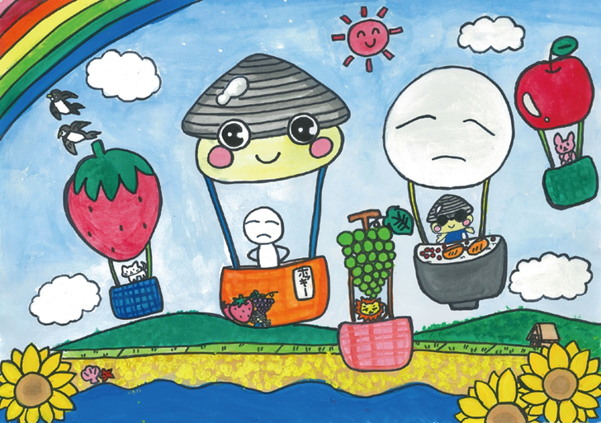

第11回山元町の魅力発見大賞
「みんなあつまれ！やまもとちょう」
山下第二小学校 / 齋藤 咲希さん（当時２学年）

第11回 山元町の魅力発見入賞作品（標語部門）
第11回山元町の魅力発見大賞
「おいしいね、やさしいね、安心できるね山元町」
坂元小学校 / 黒田 綺子さん（当時５学年）

